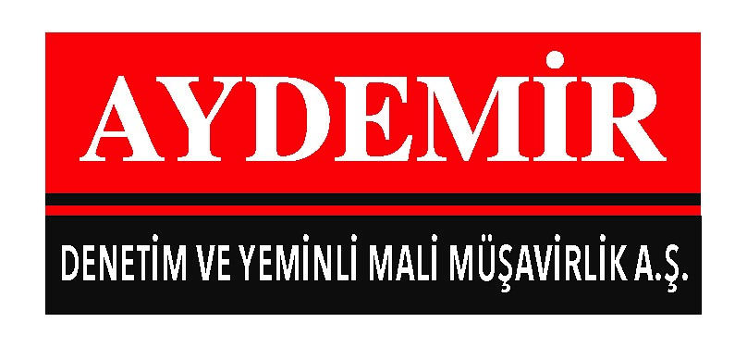

SİRKÜLER NO:2017/43 30/09/2017

YAPIM İŞLERİ İLE BU İŞLERLE BİRLİKTE İFA EDİLEN MÜHENDİSLİK-MİMARLIK VE ETÜT-PROJE HİZMETLERİNDE KDV TEVKİFAT ORANI 2/10 DAN 3/10’A ÇIKARILDI

Yeni tevkifat oranı, 1 Ekim 2017 tarihinden itibaren uygulanacaktır.

27 Eylül 2017 tarihli ve 30193 sayılı Katma Değer Vergisi Genel Uygulama Tebliğinde değişiklik Yapılmasına Dair Tebliğ (Seri No: 14).ile 1 Ekim 2017 tarihinden itibaren yapım işleri ile bu işlerle birlikte ifa edilen mühendislik-mimarlık ve etüt-proje hizmetlerinde KDV tevkifat oranı 2/10 dan 3/10’a çıkarılmıştır.

Söz konusu Tebliğ ile yapılan değişiklikler, düzenlemenin önceki hali ile karşılaştırmalı olarak aşağıda verilmiştir.

2.1.3.2.1. Yapım İşleri ile Bu İşlerle Birlikte İfa Edilen Mühendislik-Mimarlık ve Etüt Proje Hizmetleri

2.1.3.2.1.1. Tevkifat Uygulayacak Alıcılar ve Tevkifat Oranı

Tebliğin (I/C-2.1.3.1/b) ayırımında sayılanlara karşı ifa edilen yapım işleri ile bu işlerle birlikte ifa edilen mühendislik-mimarlık ve Etüt-proje hizmetlerinde, alıcılar tarafından (3/10) oranında KDV tevkifatı uygulanır.

2.1.4.3. Fazla veya Yersiz Tevkif Edilen Vergilerin İadesi
“Örnek: (A) Ltd. Şti. KDV mükellefi olmakla birlikte, belirlenmiş alıcılar kapsamında değildir. (A) Ltd. Şti. fabrika binasını inşaat taahhüt hizmeti almak suretiyle (B) İnşaat A.Ş.’ne yaptırmış olup, (A) Ltd. Şti. tevkifata tabi olmadığı halde bu işlem nedeniyle hesaplanan 400 TL KDV üzerinden (3/10) oranına tekabül eden 120 TL KDV’yi tevkif ederek 2 No.lu KDV Beyannamesi ile beyan etmiş ve ödemiştir. (B) İnşaat A.Ş. ise hesaplanan KDV’nin tevkif edilmeyen 280 TL’lik kısmını 1 No.lu KDV Beyannamesi ile beyan etmiş ve tevkif edilen 120 TL KDV’nin 50 TL’sini iade almıştır. Ancak bu işlemle ilgili olarak tevkifat yapılmaması gerektiğinin sonradan anlaşılması durumunda, (A) Ltd. Şti. ile (B) İnşaat A.Ş.’nin talep etmeleri halinde, (B) İnşaat A.Ş.’nin KDV Beyannamesinde ve almış olduğu KDV iadesinde herhangi bir düzeltme yapılmayacaktır. Ayrıca (A) Ltd. Şti.’ne fazla ve yersiz tevkif ederek ödediği KDV’ye ilişkin herhangi bir KDV iadesi yapılmayacaktır.”

Saygılarımızla,

